Министерство образования Республики Беларусь

Государственное учреждение образования
«БЕЛОРУССКИЙ ГОСУДАРСТВЕННЫЙ УНИВЕРСИТЕТ ИНФОРМАТИКИ И РАДИОЭЛЕКТРОНИКИ»
Военный факультет
Кафедра электронных вычислительных машин

ОТЧЕТ
по лабораторной работе № 6
Улучшение UX

Курсанты В.А. Лазарев
Т.С. Панов

Преподаватель О.М. Внук

Минск 2026

ВВЕДЕНИЕ

В этой лабораторной было разобрано удобство использования «Уставы ВС РБ» приложения не «в общем», а по конкретным критериям из стандарта.
Задача была не просто «сделать красивее», а понять, где пользователю реально неудобно, почему это мешает, и как это исправить так, чтобы поведение интерфейса стало понятнее даже человеку, который впервые зашел на сайт.

1 ВЫПОЛНЕНИЕ РАБОТЫ

Распознаваемость соответствия

Что это значит:
Пользователь сразу понимает, для чего это приложение и что в нем можно делать.

Как в проекте сейчас:
- На первом экране ясно указано назначение: обучение по уставам.
- Кнопки действий понятные (`Войти`, `Регистрация`, `В БОЙ!`).
- Разделы названы по предметной области (`УВС`, `ДУ`, `УГиКС`, `СУ`), без «лишних» абстрактных слов.

Проблема, которая была:
- На карте прогресса не всегда сразу было видно, где именно текущая точка пользователя.

Краткая оценка:
4/5 (хорошо).
Смысл приложения понятен, но точку текущего шага нужно было сделать более очевидной.

Обучаемость

Что это значит:
Насколько быстро новый пользователь понимает интерфейс.

Как в проекте сейчас:
- Навигация логичная: боковое меню + экран «Путь».
- Вход в урок последовательный: выбрать раздел → выбрать уровень → начать.
- Тексты в интерфейсе на русском, без непонятных терминов.

Что мешало:
- При просмотре карты не всегда очевидно, в какой узел нужно нажимать «прямо сейчас».

Краткая оценка:
4/5 (хорошо).
База удобная, но требовалось усилить «следующий шаг» на карте.

Используемость / операбельность

Что это значит:
Насколько удобно выполнять целевые действия.

Как в проекте сейчас:
- Основные сценарии проходят быстро (в 1-2 клика).
- Квиз дает обратную связь после ответа.
- Состояние пользователя отображается (XP, стрик, сердца).

Проблема, которая была:
- На карте путь не всегда подталкивал к правильному действию.

Краткая оценка:
3.5/5 (выше среднего).
Рабочий интерфейс был, но требовался более явный CTA (call to action) в текущем узле и более четкая логика переходов между модулями.

1.4 Защита от ошибок пользователя

Что это значит:
Интерфейс должен предотвращать неверные действия и помогать исправить ошибки.

Как в проекте сейчас:
- В формах есть валидация полей, подсветка ошибок, `aria-invalid`.
- Недоступные элементы можно заблокировать.

Что улучшено:
- Добавили жесткое правило: пока модуль 1 не завершен, в модуль 2 перехода нет (и так далее).
- Пользователь не может случайно «перепрыгнуть» логику обучения.

Краткая оценка:
4/5 (хорошо).
После изменений защита от логических ошибок стала лучше.

  - Эстетика GUI

Что это значит:
Интерфейс выглядит аккуратно, единообразно и не раздражает.

Как в проекте сейчас:
- Единая цветовая схема в военном/темном стиле.
- Одинаковый язык компонентов: карточки, кнопки, бейджи.
- Карта обучения визуально согласована с остальными экранами.

Что добавлено:
- Яркий, но стилистически вписанный акцент: кнопка `В БОЙ!` с танком (это не «декор ради декора», а заметная точка запуска урока).

Краткая оценка:
4/5 (хорошо).
Стиль стал более цельным и функциональным.

  - Доступность

Что это значит:
Приложением можно пользоваться в разных условиях (клавиатура, экранные ассистенты, четкие тексты и т.д.).

Как в проекте сейчас:
- Есть `aria-live`, `role`, `aria-label` в ключевых местах.
- Реализован управляемый фокус при смене экранов.

Что еще можно улучшить:
- Пройтись по WCAG-проверкам контраста.
- Сделать отдельную проверку всех сценариев только с клавиатурой.

Краткая оценка:
3.5/5 (выше среднего).
Базовые вещи соблюдены, но есть потенциал для дальнейшего усиления.

2 ВЫБРАННЫЕ ПУТИ УЛУЧШЕНИЯ UX И ОБОСНОВАНИЕ НЕОБХОДИМОСТИ

UX-01: Привязка значка солдата к текущему уровню

Почему это было нужно:

Когда индикатор «живет своей жизнью», пользователь теряет ориентир и думает: «Где я сейчас и куда нажимать?»

Что было решено сделать:

Привязать позицию солдата не к абстрактному проценту, а к конкретному активному узлу текущего уровня.

Ожидаемый эффект:

- быстрее ориентирование на карте;

- меньше ошибок по выбору не того узла;

- меньше «лишних кликов».

UX-02: Блокировка перехода к следующему модулю

Почему это было нужно:

Логика обучения модульная. Если пользователь может перейти дальше без завершения предыдущего модуля, структура обучения ломается.

Что было сделано:

- Пока `Модуль 1` не завершен на 100%, `Модуль 2` закрыт.

- Для закрытого модуля добавлен отдельный поясняющий блок, чтобы было понятно «почему закрыто».

Ожидаемый эффект:

- защита от неправильного сценария;

- прозрачные правила прогрессии;

- меньше вопросов «почему не пускает».

UX-03: Явная CTA-кнопка «В БОЙ!» в текущем узле

Почему это было нужно:

Даже если экран красивый, пользователь должен мгновенно видеть действие «сделай это сейчас».

Что сделал:

- В текущем активном узле добавил визуально выраженную кнопку запуска (`В БОЙ!`) с иконкой танка.

- Стиль кнопки встроен в общую тему приложения.

Ожидаемый эффект:

- сокращается время до первого действия;

- повышается понятность следующего шага;

3 ПРОВЕДЕННЫЕ УЛУЧШЕНИЯ (ЧТО КОНКРЕТНО РЕАЛИЗОВАНО)

Измененные файлы:

- public/app.js

- public/style.css

Реализация UX-01 (солдат = текущий уровень)

- Добавлен расчет целевого узла на основе текущего открытого уровня.

- Позиция маскота ставится рядом с нужным узлом по координатам DOM.

- Добавлен безопасный fallback, если целевой узел не найден.

Реализация UX-02 (блокировка модулей)

- Введена логика завершения модулей по `mastery`:

- модуль 1 открывает модуль 2 только после 100%;

- модуль 2 открывает модуль 3 только после 100%.

- Узлы закрытых модулей помечаются как `locked`.

- Добавлен UI-блок `path-module-gate` с объяснением, почему модуль пока недоступен.

Реализация UX-03 (кнопка `В БОЙ!`)

- В текущем активном узле рендерится блок `path-node-launch`.

- Состоит из:

- плашки с текстом `В БОЙ!`;

- круглой кнопки;

- CSS-иконки танка (без внешних файлов).

- Кнопка визуально выделяет правильный следующий шаг.

4 ДО VS ПОСЛЕ

До:

- Солдат на карте показывал скорее «примерную» позицию, а не текущий активный узел.

- Следующий модуль был виден, но правило доступа было не настолько явно объяснено визуально.

- Не было сильного акцента на действии «начать именно этот урок».

После:

- Солдат находится рядом с текущим уровнем, то есть индикатор соответствует реальному прогрессу.

- Если предыдущий модуль не завершен, следующий закрыт и это прямо объяснено в интерфейсе.

- В активном узле есть заметная кнопка `В БОЙ!`, которая подсказывает пользователю, куда нажимать.

Ниже приведены скриншоты всех нововведений:

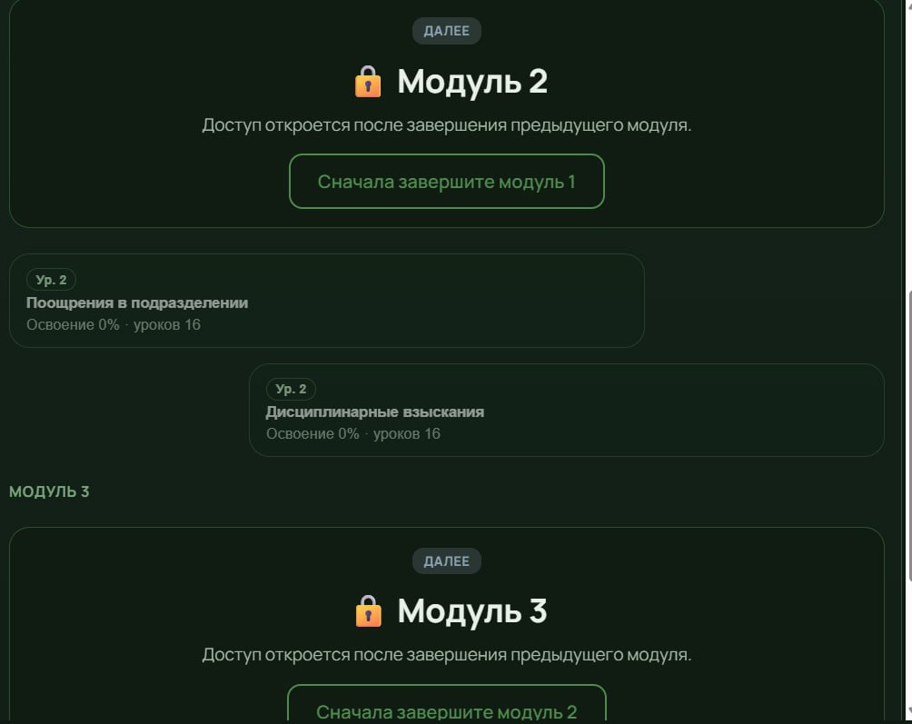

Рисунок 1 - карта до привязки солдата

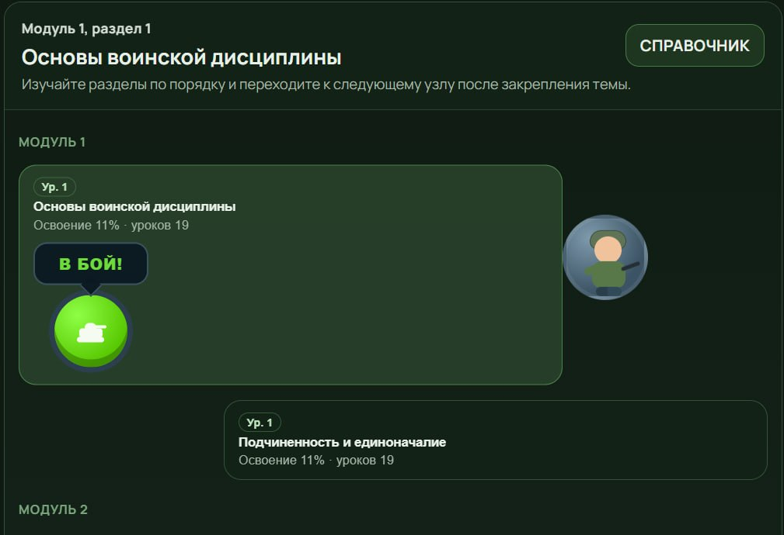

Рисунок 2 - карта после привязки.

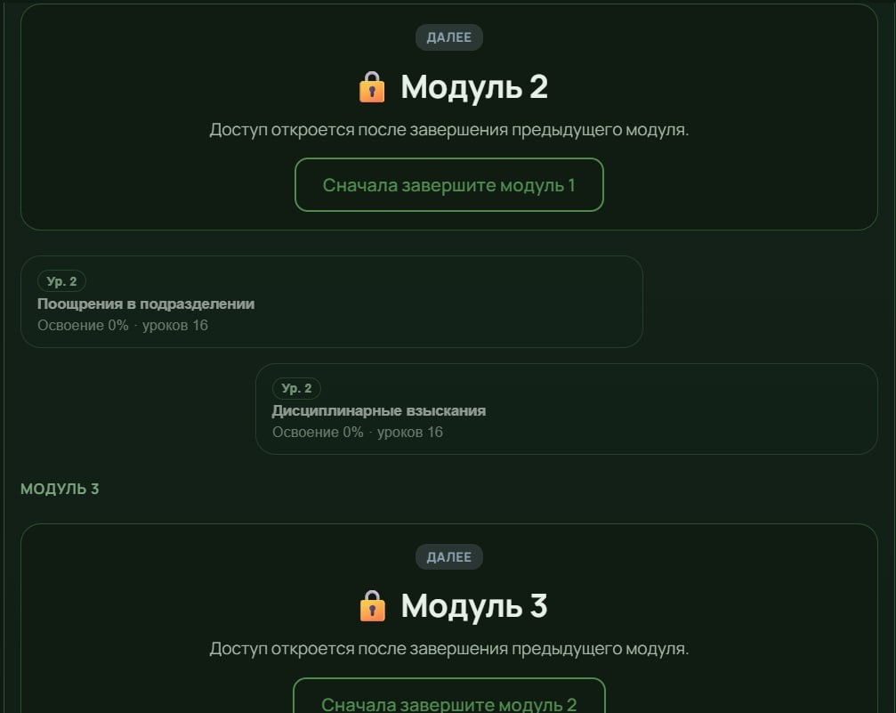
Рисунок 3 - после введения блокировки.


Рисунок 4 - новая кнопка `В БОЙ!`.

5 ТРАССИРУЕМОСТЬ ЗАДАЧ

Ниже таблица «требование → задача → реализация → результат», чтобы было видно, что ничего не потерялось.

Таблица 1 - трассируемость задач
ID | Требование | Задача | Где реализовано | Статус
L6-UX-01 | Улучшить ориентирование пользователя | Привязать маскота к текущему уровню | public/app.js | done
L6-UX-02 | Защита от ошибок и логика переходо | Закрыть модуль 2 до завершения модуля 1 | public/app.js | done
L6-UX-03 | Сделать следующий шаг явным | Добавить CTA `В БОЙ!` с иконкой танка | public/style.css | done
L6-UX-04 | Оформить результаты | Подготовить разделы оценки + до/после + вывод | public/style.css | done

6 ПРОВЕРКА РЕЗУЛЬТАТА

После внедрения изменений было проверено:

- отображение карты на целевом экране;

- блокировку перехода к следующему модулю;

- корректную привязку маскота к активному узлу;

- отображение новой CTA-кнопки;

- отсутствие ошибок линтера в измененных файлах.

7 ВЫВОД

В этой лабораторной был выполнен полный цикл UX-улучшения:

1. Оценили систему по 6 атрибутам Usability.

2. Выделели реальные проблемные места, которые мешали пользователю.

3. Обосновали, почему именно эти изменения нужно делать в первую очередь.

4. Реализовали улучшения в коде.

5. Зафиксировали результат через «до/после» и трассируемость задач.

Главный итог: интерфейс стал понятнее для нового пользователя. Теперь ему проще увидеть текущую точку пути, понять ограничения между модулями и быстро перейти к нужному действию.

